Junior Aufgabe 2
Team-ID: 00719
Team: YOLO
Bearbeiter/-innen dieser Aufgabe:
Witold Mowinski
18. November 2022
Inhaltsverzeichnis
Lösungsidee 1
Umsetzung 1
Beispiele 2
Quellcode 2

Lösungsidee
Man hat eine zweidimensionale Liste, in der die Pixelwerte gespeichert werden. Die Kristalldaten (z. B. Position, Wachstumsgeschwindigkeit und Wachstumszyklus) werden in einer seperaten Liste gespeichert. Man geht diese Liste durch und generiert zu den Kristalldaten passende, kleinere zweidimensionale Listen, die Diamantförmige Inhalte haben. Diese kleinere Listen überschreiben dann die Werte in der Hauptliste.

Umsetzung
Eine Methode für das einfache generieren von der Hauptliste. Eine Methode, die eine Liste mit einem schrägen Verlauf (siehe „create_slope()“), diese methode wird in „fuze_slopes()“ viermal aufgerufen, um aus vier Schrägen ein Diamantförmiges Array zu machen. Dann brauchen wir noch eine Methode, die andere Listen in die Hauptliste einfügt. „merge_arrays()“ nimmt eine Referenz zur Hauptliste und zur Sekundärliste, sowie die Position, an der die Sekundärliste eingefügt werden soll und fügt diese genau dort zur Hauptliste hinzu, aber überschreibt nur die leeren Stellen in der Hauptliste. Zudem gibt es auch ein paar Funktionen für eine schöne Visualisierung mit opencv2.

Beispiele
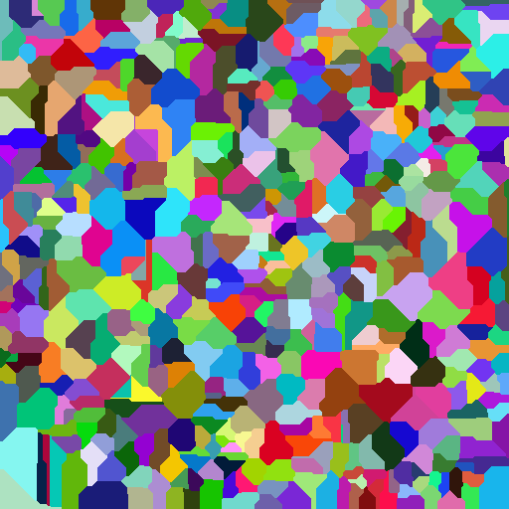

feld größe ist 512x512
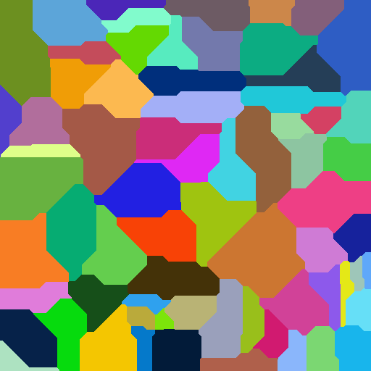
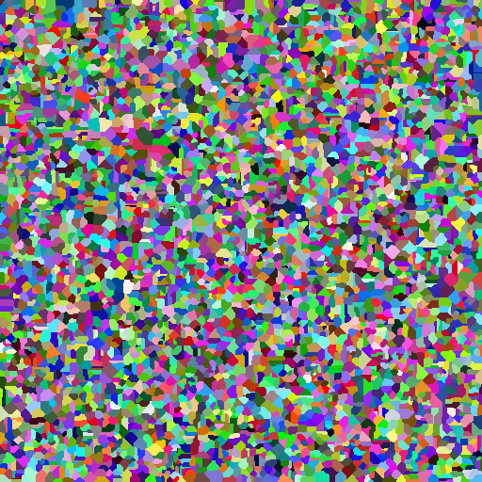

Quellcode

from random import seed, randint
from typing import List, Tuple, Any
from time import sleep
import cv2
import numpy as np

seed("YOLO")

# this creates one quarter of the diamond shape for the crystal
def create_slope(size, fill, back):
ar = []
for n in range(size):
a2 = []
a2.extend([fill for n in range(n + 1)])
a2.extend([back for n in range(size - n - 1)])
ar.append(a2)
return ar
# make the board look ok
def print_board(board):
for y in range(len(board)):
for x in range(len(board[0])):
print(board[y][x], end=" ")
print()

# streches the diamond so you can add x and y growth multipliers
def strech_array(arr, strech_factor: int):
mid = len(arr) // 2
new_arr = []
# if arr empty return
if not arr:
return arr
# strech left side of the center
for x in arr[:mid]:
for _ in range(strech_factor):
new_arr.append(x.copy())
# copy center
new_arr.append(arr[mid].copy())
# strech right side of the center
for x in arr[mid + 1:]:
for _ in range(strech_factor):
new_arr.append(x.copy())
return new_arr

def rotate_array(array):
return [list(v) for v in list(zip(*array[::-1]))]

# fuzes slopes into a diamond
def fuze_slopes(s, fill: Any = 1, back: Any = 0, xmul: int = 1, ymul: int = 1):
# make slopes and oriante every in a diferent direction
a1 = create_slope(s, fill, back)
a2 = rotate_array(create_slope(s, fill, back))
a3 = rotate_array(rotate_array(create_slope(s, fill, back)))
a4 = rotate_array(rotate_array(rotate_array(create_slope(s, fill, back))))
# FUZE
arr = []
for a, b in zip(a4, a1):
arr.append([])
arr[-1].extend(a)
arr[-1].extend(b[1:])
for c, d in zip(a3[1:], a2[1:]):
arr.append([])
arr[-1].extend(c)
arr[-1].extend(d[1:])
# adopt y growth multipliers
if ymul != 1:
arr = strech_array(arr, ymul)
# adopt x growth multipliers
if xmul != 1:
arr = rotate_array(arr)
arr = strech_array(arr, xmul)
arr = rotate_array(arr)
return arr

# easy board creation
def make_board(x, y, default_value=None):
return [
[
default_value for _ in range(x)
] for _ in range(y)
]

# merge the diamonds into the board
def merge_arrays(main_arr, second, pos, criterium: callable = lambda v1, v2: v2 > v1):
x, y = pos
no_overrides = False
# center the diamond on its center and not top left
if second:
x -= len(second[0]) // 2
else:
x -= 1 // 2
y -= len(second) // 2
for yp in range(len(second)):
for xp in range(len(second[0])):
# make sure crystals get indexes inside the board
# / ->
# |
if y + yp >= len(main_arr):
continue
if x + xp >= len(main_arr[0]):
continue
# make sure crystals done get negative indexes
# <-
# /\
if y + yp < 0:
continue
if x + xp < 0:
continue
# dont overwrite spaces
if criterium(main_arr[y + yp][x + xp], second[yp][xp]):
main_arr[y + yp][x + xp] = second[yp][xp]
no_overrides = True
return no_overrides

# dataclass
class Crystal:
def __init__(self, pos, colour: Tuple[int, int, int]=None, grow: tuple = (1, 1)):
self.x, self.y = pos
self.xg, self.yg = grow
# random colour for the shade
self.colour = [randint(0, 256) for _ in range(3)]

# main
def main(crystals: List[Crystal], board_size: Tuple[int, int], cv2_upscale=None):
frames = []
# mk board
board_width, board_height = board_size
b = make_board(board_width, board_height, [0, 0, 0])
# crystals with higher growths get merged earlier
crystals = sorted(crystals, key=lambda c: sum([c.xg, c.yg]), reverse=True)
# convert the dataclass into raw data
crystals = [(i, cry.colour, cry.x, cry.y, cry.xg, cry.yg) for i, cry in enumerate(crystals, 1)]
burn_out_crystals = set()
for n in range(max(list((board_width, board_height))) + 1):
# create diamonds and merge them into the main baord
for id, cc, cx, cy, cgx, cgy in crystals:
if id not in burn_out_crystals:
f = fuze_slopes(n, fill=cc, back=[0, 0, 0], xmul=cgx, ymul=cgy) # create diamon
x = merge_arrays(b, f, (cx, cy), lambda v1, v2: v1 == [0, 0, 0]) # merging
if not x and f != []:
burn_out_crystals.add(id)
# displaying and stuff
x = np.asarray(b, np.uint8)
frames.append(x)
if cv2_upscale:
x = cv2.resize(x, cv2_upscale)
cv2.imshow("frame", x)
cv2.waitKey(2)
sleep(1 / 24)
if len(burn_out_crystals) == len(crystals):
break
return frames

# create random positions for crystals
def get_random_crystals(ammount, board_size):
xb, yb = board_size
crystals = []
for _ in range(ammount):
x = randint(0, xb - 1)
y = randint(0, yb - 1)
crystals.append(Crystal((x, y)))
return crystals

def make_movie(frames):
# len(frames) // clip_ln + 1
vid = cv2.VideoWriter("crystals.mkv", cv2.VideoWriter_fourcc(*"PIM1"), 24, board_sz) # DIVX PIM1 MJPG
for f in frames:
vid.write(f)
vid.write(f)
vid.write(f)
vid.release()

if __name__ == '__main__':
board_sz, crystals = (1024, 1024), 2058
crys = get_random_crystals(crystals, board_sz)
frames = main(crys, board_sz)
make_movie(frames)
cv2.waitKey(27)

